Bài 4: SỰ BIẾN ĐỔI HOÁ HỌC CỦA CHẤT (TIẾT 1)
I. YÊU CẦU CẦN ĐẠT:
1. Năng lực đặc thù:
• Về nhận thức khoa học tự nhiên:
- Nêu được sự biến đổi hoá học và các dấu hiệu của sự biến đổi hoá học.
- Trình bày được một số ví dụ đơn giản, gần gũi với cuộc sống về biến đổi hoá học.
• Về tìm hiểu môi trường tự nhiên xung quanh:
- Tiến hành được thí nghiệm để nhận ra sự biến đổi hoá học.
2. Năng lực chung.
- Năng lực giao tiếp, hợp tác: Trao đổi, thảo luận để thực hiện các nhiệm vụ học tập. Xác định nhiệm vụ của nhóm, trách nhiệm của bản thân đưa ra ý kiến đóng góp hoàn thành nhiệm vụ của chủ đề.
- Năng lực giải quyết vấn đề: Sử dụng các kiến thức đã học ứng dụng vào thực tế, tìm tòi, phát hiện giải quyết các nhiệm vụ trong cuộc sống; biết cách làm thí nghiệm để chứng minh sự biến đổi hoá học.
- Năng lực tự chủ và tự học: HS chủ động tìm hiểu và tự trả lời câu hỏi, tự làm thí nghiệm.
3. Phẩm chất.
- Phẩm chất chăm chỉ: HS chủ động hoàn thành các nhiệm vụ học tập.
- Phẩm chất trách nhiệm: HS có trách nhiệm với công việc chung của nhóm.
- Phẩm chất trung thực: trung thực trong thực hiện giải bài tập, thực hiện nhiệm vụ, ghi chép và rút ra kết luận.
- Yêu thích môn học, sáng tạo, có niềm hứng thú, say mê tìm tòi khoa học.
- Nhân ái, tôn trọng, giúp đỡ bạn cùng tiến bộ.
II. ĐỒ DÙNG DẠY HỌC:
1. GV:
- TV, máy tính, bài giảng PPT, bảng nhóm (hoặc giấy khổ to), phiếu nhóm
- Dụng cụ, hoá chất: các mảnh giấy; chày, cối, thìa, gạo, cơm; ba mảnh vỏ trứng gà, nước, giấm, hai cốc thuỷ tinh, khay đựng.
2. HS:
- Bút dạ, mỗi em 1 tờ giấy nháp.
III. CÁC HOẠT ĐỘNG DẠY - HỌC:
Hoạt động của giáo viên | Hoạt động của học sinh
A. Hoạt động mở đầu
- GV nêu nhiệm vụ: Mỗi bạn hãy lấy ra 1 tờ giấy nháp, suy nghĩ, nêu một số cách có thể làm biến đổi một tờ giấy.  GV có thể làm mẫu như xé, gấp giấy.  - GV tổ chức cho HS nêu ý kiến.  - GV hỏi: Trong số những cách em vừa nêu:  + Cách nào làm thay đổi hình dạng của tờ giấy nhưng vẫn còn là giấy?  + Cách nào làm biến đổi tờ giấy mà có hiện tượng khác kèm theo hoặc cách nào làm giấy không còn là giấy?  - GV chốt lại – giới thiệu bài: Có nhiều cách em có thể làm biến đổi tờ giấy nhưng có thể chia các cách biển đổi đó thành hai loại: một loại trong đó dù biến đổi thế nào cũng vẫn là giấy; một loại không còn là giấy nữa, đã biến đổi thành chất khác. Bài học hôm nay chúng ta cùng nghiên cứu sự biến đổi chất này thảnh chất khác, goi là sự biển đổi hoá học.  - GV ghi tên bài – gọi HS nhắc lại tên bài. | - HS thực hiện nhiệm vụ cá nhân.  - HS nêu: gấp giấy, xé giấy, vò nát giấy, đốt giấy, nhúng nước, ....  - HS chia sẻ:  + Gấp, xé, vò nát giấy thì làm thay đổi hình dạng tờ giấy nhưng vẫn là giấy.  + Khi đốt tờ giấy, có lửa bốc lên, có nhiệt toả ra, khói bốc lên, giấy biến thành tro.  - HS lắng nghe  - Một số HS nối tiếp nhắc lại tên bài.
B. Hoạt động khám phá kiến thức:
a) Mục tiêu:
- Nêu được sự biến đổi hoá học và các dấu hiệu của sự biến đổi hoá học.
- Tiến hành được thí nghiệm để nhận ra sự biến đổi hoá học.
b) Cách thực hiện:
Hoạt động 1: Xác định một số biểu hiện biến đổi hoá học của chất  Bước 1. Làm việc cá nhân  - GV yêu cầu HS đọc nội dung trong mục Con ong, trang 20 SGK.  - GV yêu cầu HS trả lời câu hỏi trong mục Quan sát, trang 20 SGK.  + Sự biến đổi của đường trong trường hợp nào dưới đây là biến đổi hoá học và trường hợp nào không phải biến đổi hoá học? Vì sao?  Trường hợp 1: Hoà tan đường trong nước.  Trường hợp 2: Đun nóng đường đến khi đường đổi màu và có mùi khét.  Bước 2. Làm việc cả lớp  - GV yêu cầu HS trình bày dấu hiệu cho biết trường hợp nào có biến đổi hoá học trong các trường hợp l và 2, trang 20 SGK.  - GV gọi HS nhận xét.  - GV gọi HS nhắc lại cả hai trường hợp.  - GV gọi HS nhắc lại:  + Chất ban đầu sẽ biến thành chất khác khi nào?  + Nêu dấu hiệu của sự biến đổi hoá học?  Hoạt động 2: Thực hành tìm hiểu về sự biến đổi hoá học  Thí nghiệm 1. Tìm hiểu sự biến đổi của gạo  - GV chia nhóm 6 HS, gọi một HS đọc cách tiến hành thí nghiệm và các yêu cầu của thí nghiệm ở trang 21 SGK.  - GV tiến hành nghiền gạo chung rồi chia đủ cho các bộ thí nghiệm (thay vì cho HS tự nghiền).  - GV kiểm tra HS để xác định HS biết rõ việc cần làm, sau đó mới giao các khay thí nghiệm.  - GV yêu cầu các nhóm thảo luận, làm thí nghiệm, ghi kết quả thảo luận vào phiếu nhóm.  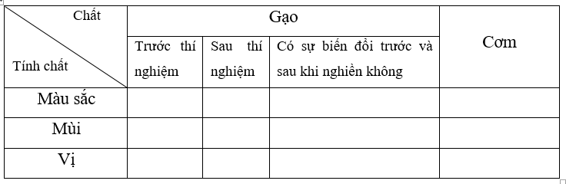  - GV tổ chức cho các nhóm chia sẻ và nhận xét bổ sung.  - GV hỏi: Trường hợp nào có sự biến đổi hoá học?  Thí nghiệm 2. Tìm hiểu sự biển đổi của vỏ trứng  - GV chia nhóm 6 HS, gọi một HS đọc cách tiến hành thí nghiệm và các yêu cầu của thí nghiệm ở trang 21 SGK.  - GV kiểm tra HS để xác định HS biết rõ việc cần làm, sau đó mới giao các khay thí nghiệm.  - GV yêu cầu các nhóm thảo luận, làm thí nghiệm, ghi kết quả thảo luận vào phiếu nhóm.  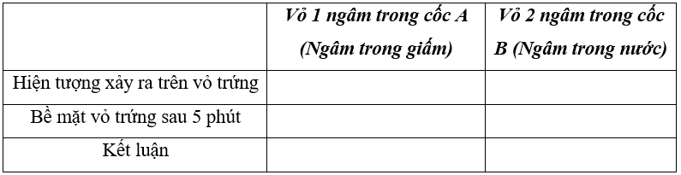  - GV tổ chức cho các nhóm chia sẻ và nhận xét bổ sung.  - GV hỏi: Trường hợp nào là sự biến đổi hoá học?  - GV có thể giới thiệu trong thực tế người ta sử dụng trứng ngâm giấm làm thuốc chữa bệnh.  - GV kết luận về sự biến đổi hoá học và dấu hiệu nhận biết.  - Gọi HS đọc lại mục Con ong. | - 2 HS đọc to trước lớp, cả lớp tự đọc thầm.  - HS tự đọc và chuẩn bị câu trả lời  - 2 HS trình bày:  + Trường hợp l không có biến đổi hoá học do đường chỉ hoà tan thành dung dịch, vẫn còn vị ngọt của đường.  + Trường hợp 2 có sự biến đổi hoá học vì có mùi khét, có khói bốc lên, vị đắng.  - HS nhận xét  - 3-4 HS nhắc lại.  - 3-4 HS nhắc lại:  + Chất ban đầu sẽ biến đổi thành chất khác khi xảy ra sự biến đổi hoá học.  + Một số dấu hiệu của sự biến đổi hoá học có thể nhận thấy như biến đổi màu sắc, thay đổi mùi, vị, có khí được tạo thành, xuất hiện vẩn đục,…  - HS về nhóm. 1 HS đọc to trước lớp, cả lớp đọc thầm.  - HS quan sát  - HS nhắc lại nhiệm vụ của nhóm và nhận khay thí nghiệm, nhận phiếu học tập.  - Các nhóm tiến hành thí nghiệm, ghi kết quả vào phiếu.  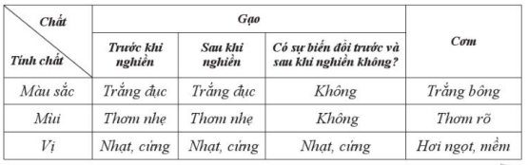  - Đại diện 1 nhóm chia sẻ. Các nhóm còn lại nhận xét, bổ sung.  - Sự biến đổi hoá học là quá trình gạo thành cơm.  - HS về nhóm. 1 HS đọc to trước lớp, cả lớp đọc thầm.  - HS nhắc lại nhiệm vụ của nhóm và nhận khay thí nghiệm, nhận phiếu học tập.  - Các nhóm tiến hành thí nghiệm, ghi kết quả vào phiếu.  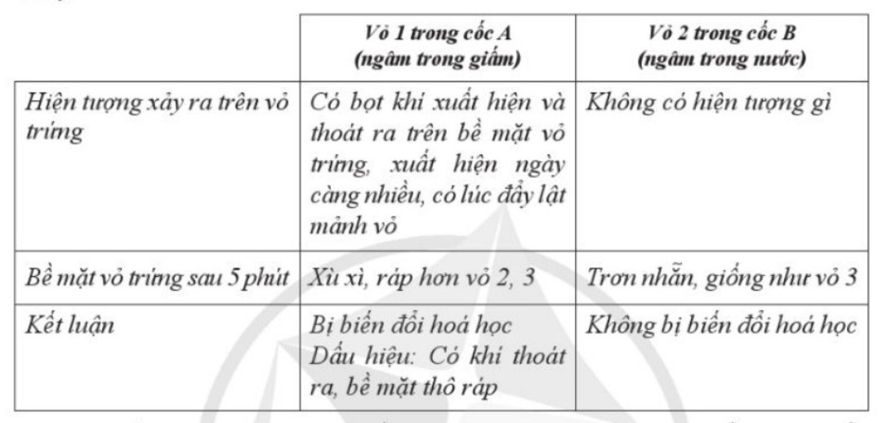  - Đại diện 1 nhóm chia sẻ. Các nhóm còn lại nhận xét, bổ sung.  - Trường hợp 1: vỏ trứng ngâm trong giấm có sự biến đổi hoá học  - HS lắng nghe  - HS lắng nghe  - 3-4 HS đọc, lớp đọc thầm.
C. Vận dụng
- GV đưa ra một số trường hợp, yêu cầu HS nhận biết trường hợp có sự biến đổi hoá học.  Ví dụ: đốt lá khô, đốt củi khô, hoà muối trong nước, …  * GV cho nhận xét, tuyên dương HS tích cực tham gia các hoạt động học tập.  * GV dặn HS xem và chuẩn bị tiết 2. | - HS chia sẻ trước lớp  đốt lá khô, đốt củi khô  - HS lắng nghe.  - HS lắng nghe, tiếp nhận nhiệm vụ.
IV. ĐIỀU CHỈNH SAU TIẾT DẠY:

Bài 4: SỰ BIẾN ĐỔI HOÁ HỌC CỦA CHẤT (TIẾT 2)
I. YÊU CẦU CẦN ĐẠT:
1. Năng lực đặc thù:
• Về nhận thức khoa học tự nhiên:
- Nêu được các dấu hiệu của sự biến đổi hoá học của một số chất.
- Trình bày được một số ví dụ đơn giản, gần gũi với cuộc sống về biến đổi hoá học.
2. Năng lực chung.
- Năng lực giao tiếp, hợp tác: Trao đổi, thảo luận để thực hiện các nhiệm vụ học tập. Xác định nhiệm vụ của nhóm, trách nhiệm của bản thân đưa ra ý kiến đóng góp hoàn thành nhiệm vụ của chủ đề.
- Năng lực giải quyết vấn đề: Sử dụng các kiến thức đã học ứng dụng vào thực tế, tìm tòi, phát hiện giải quyết các nhiệm vụ trong cuộc sống; giải thích hiện tượng trong sự biến đổi hoá học.
- Năng lực tự chủ và tự học: HS chủ động tìm hiểu và tự trả lời câu hỏi.
3. Phẩm chất.
- Phẩm chất chăm chỉ: HS chủ động hoàn thành các nhiệm vụ học tập.
- Phẩm chất trách nhiệm: HS có trách nhiệm với công việc chung của nhóm.
- Phẩm chất trung thực: trung thực trong thực hiện giải bài tập, thực hiện nhiệm vụ, ghi chép và rút ra kết luận.
- Yêu thích môn học, sáng tạo, có niềm hứng thú, say mê tìm tòi khoa học.
- Nhân ái, tôn trọng, giúp đỡ bạn cùng tiến bộ.
II. ĐỒ DÙNG DẠY HỌC:
1. GV:
- TV, máy tính, bài giảng PPT, bảng nhóm (hoặc giấy khổ to), phiếu nhóm
2. HS:
- Bút dạ, bảng con, bút màu, mỗi tổ 1 cờ giấy.
III. CÁC HOẠT ĐỘNG DẠY - HỌC:
Hoạt động của giáo viên | Hoạt động của học sinh
A. Hoạt động mở đầu
Trò chơi: giải ô chữ  - GV nêu nhiệm vụ: Mỗi tổ là một đội, sau khi đọc câu hỏi, các đội phất cờ để giành quyền trả lời.  - Tổ chức cho HS chơi:  Dòng 1: Hoạt động giúp ta nhận biết đặc điểm bên ngoài của sự vật. (có 7 chữ cái)  Dòng 2: Dựa vào các dấu hiệu quan sát được, ta nhận biết được đặc điểm của sự vật, hiện tượng, sự ... của thể giới xung quanh. (có 5 chữ cái)  Dòng 3: Chất ban đầu biến đổi thành chất khác khi có sự ..... (Từ có 4 tiếng)  - GV tổng kết trò chơi, tuyên dương HS.  - GV kết nối – giới thiệu bài: Quan sát rất quan trọng trong học tập Khoa học. Dựa vào các dấu hiệu quan sát được, ta nhận biết được đặc điểm của sự vật, hiện tượng, sự biến đổi của thế giới xung quanh. Ở tiết trước, ta biết được sự biển đổi hoá học. Tiết học này, chúng ta sẽ tiếp tục phân tích ví dụ và chia sẻ thêm ví dụ về sự biến đổi hoá học của chất.  - GV ghi tên bài – gọi HS nhắc lại tên bài. | - Cả lớp cùng hát- HS thực hiện nhiệm vụ cá nhân.  - HS tham gia chơi:  Dòng 1: Quan sát  Dòng 2: Biến đổi  Dòng 3: biến đổi hoá học  - HS lắng nghe  - HS lắng nghe  - Một số HS nối tiếp nhắc lại tên bài.
B. Hoạt động thực hành, luyện tập
a) Mục tiêu:
- Nêu được các dấu hiệu của sự biến đổi hoá học của một số chất.
b) Cách tiến hành:
Hoạt động 3: Phân tích một số ví dụ về sự biến đổi hoá học  - GV dẫn dắt: Có rất nhiều sự biến đổi hoá học diễn ra xung quanh chúng ta, chỉ cần  chú ý quan sát sẽ nhận ra các dấu hiệu của sự biến đổi hoá học.  Bước 1. Làm việc nhóm  - GV chia nhóm 4 HS, giao nhiệm vụ: thảo luận và trình bày câu hỏi mục Quan sát, trang 22 SGK.  Trường hợp nào dưới đây thể hiện sự biến đổi hoá học của chất? Vì sao?  H6: Xi măng, cát và nước được trộn với nhau  H7: Xi măng và cát khô được trộn với nhau  H8: Đinh sắt bị bẻ cong  H9: Đinh sắt bị gỉ  H10: Than củi bị đốt cháy  H11: Than củi bị ướt  Bước 2. Làm việc cả lớp  - GV yêu cầu đại diện một số nhóm lên trình bày; các nhóm khác đặt câu hỏi, bổ sung (nếu có).  - GV chỉnh sửa, đưa ra đáp án, khen ngợi các nhóm nêu được đúng và nhiều nhất các dấu hiệu để xác định sự biển đổi hoá học.  Bước 3. Làm việc nhóm  - GV yêu cầu các nhóm 4 tiếp tục thảo luận, trả lời câu hỏi mục Thảo luận, trang 22 SGK.  + Trong những cách em làm biến đổi tờ giấy, cách nào làm cho tờ giấy có sự biến đổi hoá học? Vì sao?  Bước 4. Làm việc cả lớp  - GV tổ chức cho đại diện một số nhóm trình bày kết quả thảo luận.  - GV nhận xét, khen ngợi các nhóm HS nêu đủ dấu hiệu nhận biết trường hợp không có và có sự biển đổi hoá học.  - Mở rộng: GV yêu cầu HS nhắc lại về yếu tố gây nên sự biến đổi trạng thái của chất.  - GV chốt lại và cho biết nhiệt độ cũng là một yếu tố dẫn đến nhiều sự biển đổi hoá học.  Ví dụ tờ giấy, nếu không đốt thì cũng không bị cháy- không xảy ra biển đổi hoá học.  - GV kết luận:  + Một chất ban đầu biến đổi thành chất khác khi có sự tác động của ánh sáng, nhiệt độ, không khí hay một số chất khác gọi là sự biến đổi hoá học.  + Dấu hiệu của sự biến đổi hoá học là có sự thay đổi về màu sắc, mùi, vị, … | - HS lắng nghe  - Các nhóm thảo luận.  H6: Có sự biến đổi hoá học.  Có dấu hiệu có sự biến đổi thành chất khác: các thành phần kết hợp với nhau thành thể rắn, cứng, không còn rời các hạt như trước khi trộn.  H7. Không có sự biến đổi hoá học.  Hỗn hợp thu được vẫn có thể tách riêng các thành phần, vẫn còn các hạt rắn tách rời nhau.  H8. Không có sự biến đổi hoá học.  Chi có hình dạng bị thay đổi, không có sự biến đổi thành chất khác, có thể đập thẳng trở lại giống như trước khi bẻ cong.  H9. Có sự biến đổi hoá học.  Có dấu hiệu có sự biển đổi thành chất khác: Lớp gỉ bên ngoài có màu khác, sờ vào vụn ra; đinh gỉ cũng không bị nam châm hút.  H10. Có sự biến đổi hoá học.  Màu đen chuyển thành màu xám, cháy toả nhiều nhiệt, có khói thoát ra. Sau một thời gian chỉ còn một đám tro, nhẹ hơn rất nhiều so với ban đầu.  H11. Không có sự biến đổi hoá học.  Không có dấu hiệu biến đổi thành chất khác. Khi phơi khô lại trở về như cũ.  - Đại diện các nhóm trình bày – mỗi nhóm trình bày 1 trường hợp. Các nhóm còn lại bổ sung.  - HS lắng nghe  - Các nhóm tiếp tục thảo luận:  + Khi đốt cháy, tờ giấy đã biển đổi thành chất khác, sau khi đốt chỉ còn tàn tro. Có khói thoát ra từ giấy cháy.  - Đại diện 2 nhóm chia sẻ. Các nhóm còn lại nhận xét, bổ sung.  - HS lắng nghe  - HS chia sẻ: Ánh sáng, không khí, nhiệt độ, giấm, ….  - Vài HS nhắc lại.
C. Vận dụng
a) Mục tiêu:
- Trình bày được một số ví dụ đơn giản, gần gũi với cuộc sống về biến đổi hoá học.
b) Cách tiến hành:
- GV nêu nhiệm vụ: Làm việc cá nhân, sau đó trao đổi với bạn cùng bàn mình: Nêu ví dụ về sự biến đổi hoá học của chất trong thực tiễn và cho biết dấu hiệu giúp em nhận biết sự biến đổi đó.  - GV mời HS chia sẻ trước lớp.  - GV tuyên dương HS.  - Gọi HS đọc nội dung ở mục Chiếc chìa khoá – SGK, trang 22.  * Khen ngợi HS tích cực tham gia các hoạt động.  * Dặn dò HS về nhà học bài, tìm hiểu thêm về các trường hợp có sự biến đổi hoá học. Chuẩn bị bài: Ôn tập chủ đề chất. | - HS thực hiện nhiệm vụ  Ví dụ:  + Rượu nhạt để lâu thành giấm  Dấu hiệu: Rượu cay nhưng giấm chua  + Quả trứng sống → Trứng luộc  Dấu hiệu: Mùi tanh→ Mùi thơm; Vị thay đổi  + Quả táo cắt ra để một lúc bị thâm  Dấu hiệu: |Mặt cắt quả táo trắng → thâm  + Dầu, mỡ rán lâu hoặc nóng bị cháy  Dấu hiệu: Xuất hiện mùi khét, chuyển màu nâu đen trên chảo  + Nước chè để lâu bị thiu  Dấu hiệu: Màu trà vàng → đen, mùi thơm→ thiu  + Cơm → mẻ  Dấu hiệu: Hạt cơm mềm, thơm → Nhão, mùi chua, vị chua  - Một số HS chia sẻ trước lớp. Lớp nhận xét.  - HS lắng nghe  - 3 HS đọc, lớp đọc thầm.  - HS lắng nghe  - HS nghe để chuẩn bị.
IV. ĐIỀU CHỈNH SAU TIẾT DẠY:

